I група ТЕСТ № 1 - СТЕПЕНУВАНЕ

17.10.13. Име:.................................................................................................., №......., 6^{б} клас

1 зад: Произведението на степени с равни основи е степен:
а) със същата основа и степенен показател, равен на произведението от показателите;
б) с основа, равна на произведението от основите и степенен показател, равен на сбора от показателите;
в) със същата основа и степенен показател, равен на сбора от показателите;
г) със същата основа и степенен показател, равен на разликата от показателите.
2 зад: Кое от равенствата не е вярно?
а) 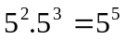; б) 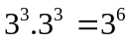; в) 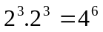; г) 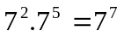.
3 зад: Кое от равенствата е вярно?
а) 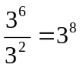; б) 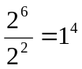; в) 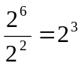; г) 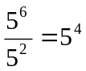.
4 зад: Кое е вярното равенство?
а) 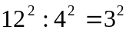; б) 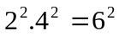; в) 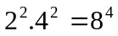; г) 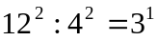.
5 зад: Стойността на израза 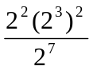 е:
а) 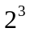; б) 0; в) 1; г) 2.
6 зад: Изразът 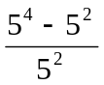 е равен на:
а) 5; б) 24; в) 1; г) 0,2.
7 зад: Числото 42 020 е равно на сбора:
а) 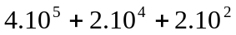; б) 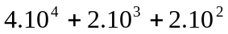;
в) 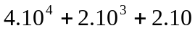; г) 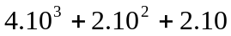.
8 зад: Кое от числата не може да се представи като степен с основа 5?
а) 25; б) 125.25; в) ; г) 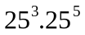.
9 зад: Стойността на израза 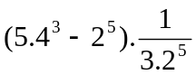 е равна на:
а) 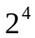; б) 10; в) 3; г) 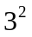.
10 зад: За коя стойност на n е вярно равенството 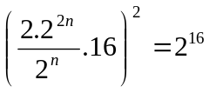?
а) 1; б) 3; в) 2; г) 10.
Оценка | 2 | 3 | 4 | 5 | 6
Точки | 0-2 | 3-4 | 5-6 | 7-8 | 9-10

II група ТЕСТ № 1 - СТЕПЕНУВАНЕ

17.10.13. Име:.................................................................................................., №......., 6^{б} клас

1 зад: Частното на степени с равни основи е степен:
а) със същата основа и степенен показател, равен на разликата от показателите;
б) с основа, равна на частното от основите и степенен показател, равен на сбора от показателите;
в) със същата основа и степенен показател, равен на сбора от показателите;
г) със същата основа и степенен показател, равен на частното от показателите.
2 зад: Кое от равенствата не е вярно?
а) 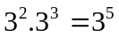; б) 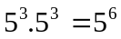; в) 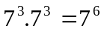; г) 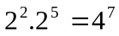.
3 зад: Кое от равенствата е вярно?
а) 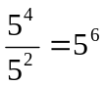; б) 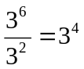; в) 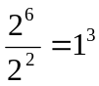; г) 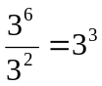.
4 зад: Кое е вярното равенство?
а) 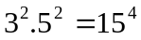; б) 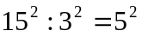; в) 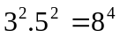; г) 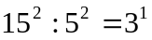.
5 зад: Стойността на израза 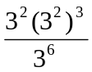 е:
а) ; б) 3; в) 1; г) 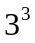.
6 зад: Изразът 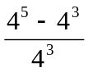 е равен на:
а) 15; б) 16; в) 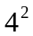; г) 0,25.
7 зад: Числото 21 200 е равно на сбора:
а) 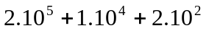; б) 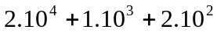;
в) 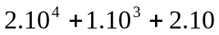; г) 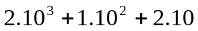.
8 зад: Кое от числата не може да се представи като степен с основа 7?
а) 49; б) 49.14; в) 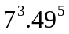; г) 343.
9 зад: Стойността на израза 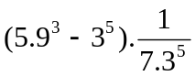 е равна на:
а) 1; б) 2; в) 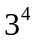; г) 15.
10 зад: За коя стойност на n е вярно равенството 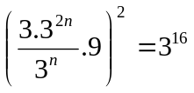?
а) 5; б) 3; в) 4; г) 1.
Оценка | 2 | 3 | 4 | 5 | 6
Точки | 0-2 | 3-4 | 5-6 | 7-8 | 9-10

